### 12.5. Radioelementlarning qarshiliklarini o‘lchash

Qarshiliklarni o‘lchay oladigan ko‘p chegarali asbob HC-260 multi-

testerning eng yuqorigidagi shkalasi bo‘lib, Ω, kiloΩ, megaΩ qarshiliklari bo‘lgan transformator, tebranish g‘altagi, elektrodvigatel, drossel chulg‘amlari, bosma plata yo‘lchalarini, elektromontaj simlari, radioelementlardan qarshiliklarini tekshiradi va tashxis qo‘yadi.

**Qarshilik shkalasi:** X1da 0–2000 Ω gacha

X10da 0–20000 Ω gacha

X1Kda 0–2 megaΩ gacha

X10Kda 0–20 mega Ω gacha

bo‘lgan qarshiliklarni o‘lchay oladi hamda tekshiradi. Qarshilikni o‘lchash uchun ko‘p chegarali kalitga qo‘yilgan raqamga, shkala ko‘rsatkichi ko‘rsatgan raqamni ko‘paytiriladi. Masalan, kop chegarali kalit X1 da turibdi, shkala ko‘rsatkichi 20 raqamni ko‘rsatdi. 20 ni 1 ga ko‘paytiramiz. 20X1=20 E hosil bo‘ldi.

Ko‘p chegarali kalitdagi X1K, X10K lardagi K harfi 3 ta 000 ni bildiradi.

X1K =1000E X10K =10000E.

X1 OHMS shkalasi 2 Ω dan 2 kilo Ω gacha bo‘lgan qarshiliklarni tekshira oladi.

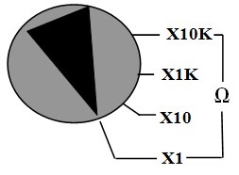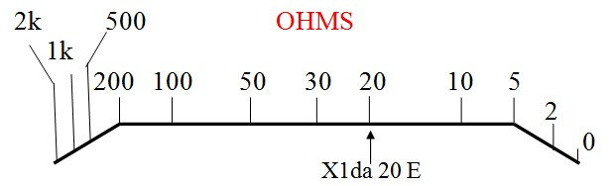

X10 OHMS shkalasi 20 Ω dan 20 kilo Ω gacha bo‘lgan qarshiliklarni tekshira oladi.

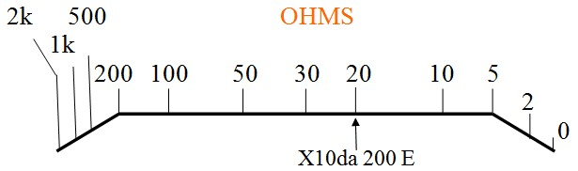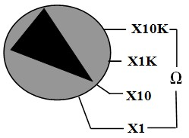

X1KOHMS shkalasi 20 kilo Ω dan 2 mega Ω gacha bo‘lgan qarshiliklarni tekshira oladi.

X

10

KOHMS

shkalasi

200

kilo

Ω

dan

–

20

m

ega

Ω

gacha

b

o‘

lgan

qarshiliklarni

tekshira

oladi

.

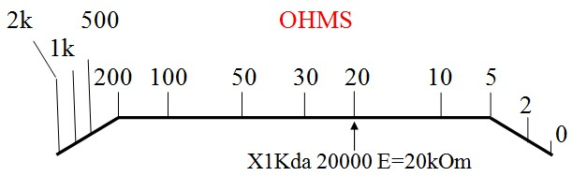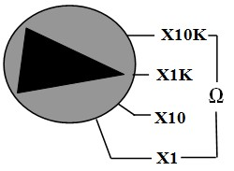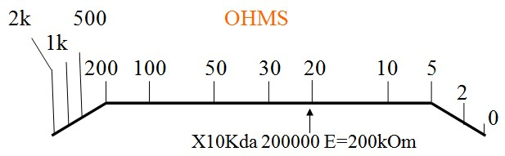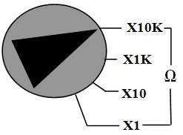

### Rezistorlarning qarshiliklarini multi-testerda aniqlash usullari

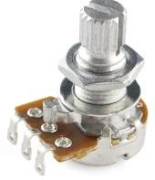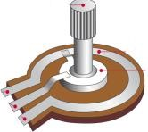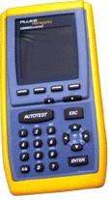

### Kondesatorni multi-testerda tekshirish usullari

1-harakat 2-harakat

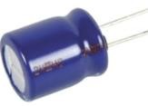

-



Ω

+ - +

+

Vaziyatlar kalitini kondensatorni sig‘imiga qarab tanlab olinadi, sig‘im qanchalik katta bo‘lsa, X1, X10, X1K, X10K lar kamaytiriladi, sig‘im kichik bo‘lsa, X1, X10, X1K, X10K lar ko‘paytiriladi. Kondensatorlarning sig‘imini tekshirish ikki harakatda amalga oshiriladi.

1-harakatda multi-testerni kondensatorning oyoqchalariga tegizganda shkala ko‘rsatkichi harakatga kelib, ma’lum kattalikni ko‘rsatadi, bunday holatda kondensator multi-tester akkumulator batareyasidan zaryadlanadi va asta-sekin razryadlanib, 0 holatiga qaytadi.

2-harakatda shchup joylarini o‘zgartirib kondensator oyoqchalariga tekiziladi. Kondensator yana zaryadlanib, shkala ko‘rsatkichi harakatga kelib, ma’lum kattalikni ko‘rsatib, asta-sekin zaryadsizlanib 0 holatiga qaytadi. Bu kondensator ishchi holatda bo‘ladi, agar kondensatorning sig‘imini tekshirishda shkala ko‘rsatkichi harakatga kelmasa, bu kondensator ichidan uzilgan, shkala ko‘rsatkichi ma’lum kattalikni ko‘rsatsa, 0 holatiga qaytmasa, bu kondensator qisqa tutashgan hisoblanadi.

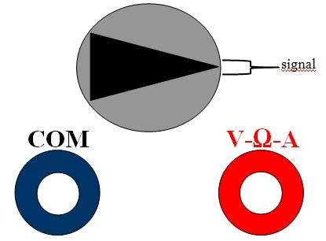**Ko‘p chegarali signal kaliti**

Signal kalitiga qo‘yilganda **COM** va V-Ω-A shchuplarni o‘rnatib elektr zanjirlarni tekshirish mumkin. U elektromontaj simlarni, bosma plataning yo‘lchalarini, qisqa tutashib qolgan zanjirlarni tekshira oladi. Elektr zanjir uzilmagan bo‘lsa signal beradi.